郑陆中心小学选修课程

备 课 本

小组名称： 心灵手巧

辅导教师： 陆晓芳

活动对象： 五年级

2014 ——2015 学年度

郑陆中心小学 心灵手巧 选修课程活动计划
活动时间：每周四
活动地点： 五（3）
活动目的：1、大胆想象，尝试用各种豆子拼图，能手眼协调地制作豆豆拼图，
2、 能细心、耐心地完成自己的作品，有成就感。
3、培养学生的想象能力、创新能力、动手能力。
活动安排：本课程以一个学年16个课时设计；本课程在 五 年级实施，为选修课。
第1课时 | 筹备兴趣小组
第2课时 | 学做《叶草的心愿》
第3课时 | 学做《树的友情》
第4课时 | 学做《蝴蝶》
第5课时 | 学做《彩蝶》
第6课时 | 学做《梦的气球》
第7课时 | 作品评比
第8课时
第9课时
第10课时
第11课时
第12课时
第13课时
第14课时
第15课时
第16课时
计划制定人： 陆晓芳
2015 年3 月
郑陆中心小学选修课程备课

活动时间 | 3、12 | 活动地点 | 五（3）
参加人数 | 27 | 达成目标 | 筹建兴趣小组
活动过程：

筹建兴趣小组

活动反思：

郑陆中心小学选修课程备课

活动时间 | 3、19 | 活动地点 | 五（3）
参加人数 | 27 | 达成目标 | 学做《叶草的心愿》
活动过程：
- 激趣导入：1、同学们你有什么心愿？给大家讲讲。
- 新授：1、讲清制作过程、注意点。2、交流、制作。
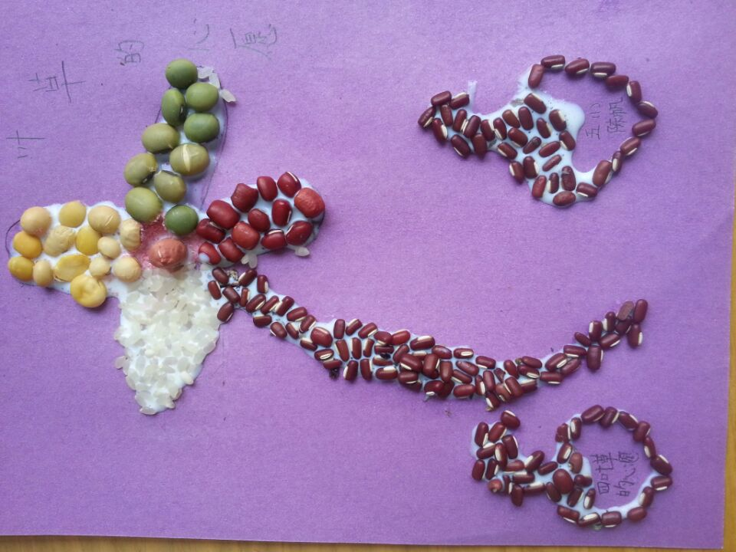
三、总结本课
通过这节课学习，你有什么收获？
活动反思：通过活动，培养学生的细心、耐心，丰富的想象力，动手能力，激发求知欲。

郑陆中心小学选修课程备课

活动时间 | 3、26 | 活动地点 | 五（3）
参加人数 | 27 | 达成目标 | 学做《树的友情》
活动过程：
- 谈话导入：出示课题《树的友情》，你有什么问题？交流。
- 布置任务：1小组交流怎么做。2自己动手。3作品展示。
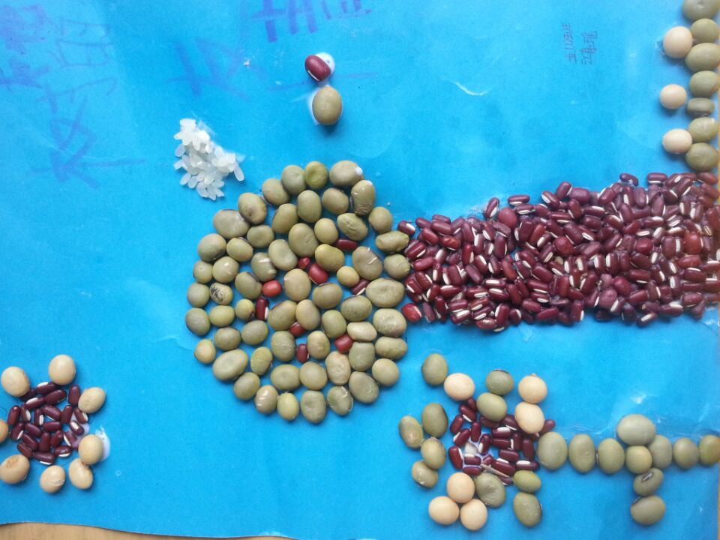
三、总结
通过这节课学习，你有什么收获？
活动反思：通过活动，培养学生的敏锐的观察力，遇到问题自己解决的能力。

郑陆中心小学选修课程备课

活动时间 | 4、2 | 活动地点 | 五（3）
参加人数 | 27 | 达成目标 | 学做《蝴蝶》
活动过程：
- 谈话导入：明确本节课任务。
二、交流制作过程，讲清注意点。
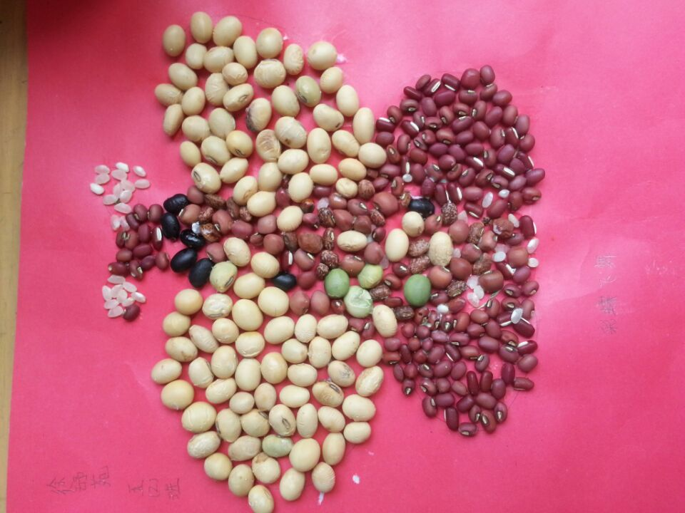
三、总结：通过这节课学习，你有什么收获？
活动反思：充分做好课前准备，努力做好示范讲解，正确指导学生模仿操作就能使学生的能力有所形成。

郑陆中心小学选修课程备课

活动时间 | 4、9 | 活动地点 | 五（3）
参加人数 | 27 | 达成目标 | 学做《彩蝶》
活动过程：
- 故事导入：1、讲《彩蝶的故事》，发挥自己的想象。2、交流自己制作的好办法。
- 布置任务：1想象构图。2制作。
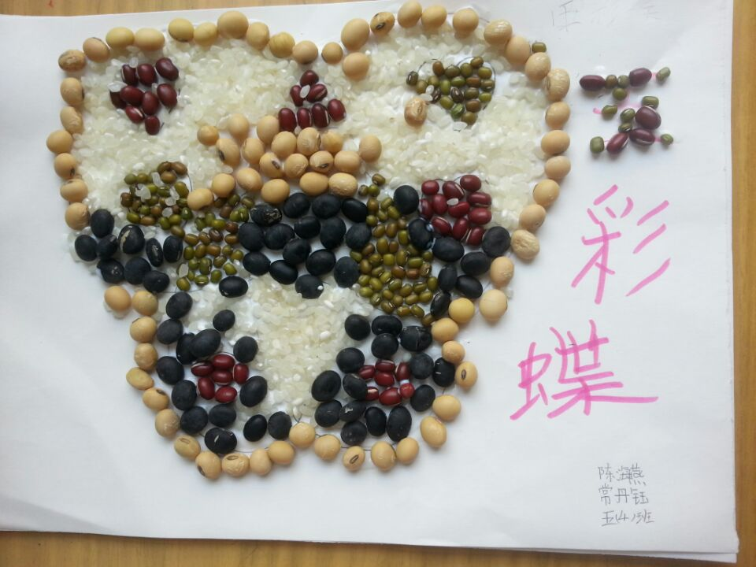
三、总结：通过这节课学习，你有什么收获？
活动反思：“示范讲解”为小学美术课的重要环节，更是手工制作课教学的关键，因为教师的示范讲解是学生模仿操作顺序进行的前提。

郑陆中心小学选修课程备课

活动时间 | 4、16 | 活动地点 | 五（3）
参加人数 | 27 | 达成目标 | 学做《梦的气球》
活动过程：
- 谈话、揭题：我们每个人都有梦，你的梦是什么？
- 布置任务：1、自己设计构图。2交流。3展示、讲解作品。
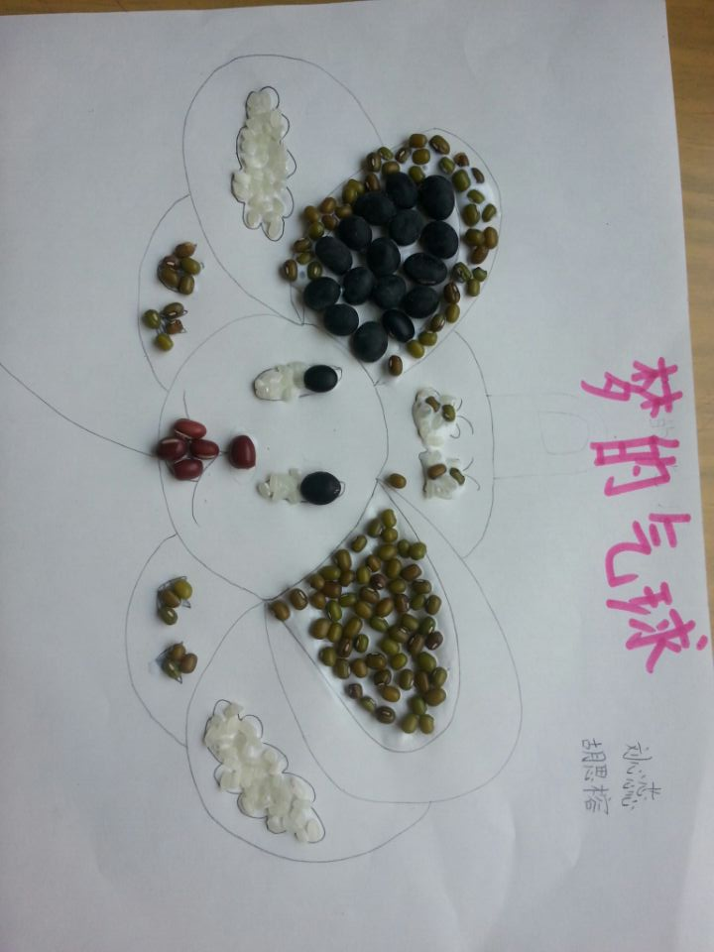
三总结：希望同学们努力学习，将来实现心中的梦想。
活动反思：号召同学们共享资源，色彩搭配不开时同桌交换彩纸，这样同学们就可以互相帮助，又可最大程度上得使用了材料。

郑陆中心小学选修课程备课

活动时间 | 4、23 | 活动地点 | 五（3）
参加人数 | 27 | 达成目标 | 评比总结
活动过程：
一、谈话导入：通过一段时间的学习，同学们的收获可真大呀，（出示作品）瞧这么多作品，真美，这节课我们一起来评一评，评出最佳作品。。
二、进行评比
1、自己评。
2、小组评，推荐。
3、班内评，说说推荐理由。
4、投票，评出五张最佳作品。
5、颁奖。
三、教师总结：本学期的手工兴趣小组活动手工制作教学工作总结已经顺利结束了。在活动中，大家学得非常认真，都有很大的收获，不仅培养动手能力、想象能力，还培养了团结协作的能力，相信大家在以后的学习中，会有更大的进步。
活动反思：艺术源于劳动、源于交流、源于娱乐活动，而兴趣的发现与培养也正是在这中劳动和活动中建立并达成的。所以只有让学生在自己高高兴兴地参与实践中，才能使得他们的思维高度集中，创新的火花迸发，从而在不知不觉中把课堂知识掌握了。

郑陆中心小学 心灵手巧 选修课程学生点名单
（ 2014 学年度第 二 学期）

序号 | 班级 | 姓名 | 3.12 | 3.19 | 3.26 | 4.2 | 4.9 | 4.16 | 4.23
1 | 1 | 陈帆 | √ | √ | √ | √ | √ | √ | √
2 | 1 | 江嘉瑶 | √ | √ | √ | √ | √ | √ | √
3 | 1 | 张玉婷 | √ | √ | √ | √ | √ | √ | √
4 | 1 | 饶新月 | √ | √ | √ | √ | √ | √ | √
5 | 1 | 蔡嘉淇 | √ | √ | √ | √ | √ | √ | √
6 | 1 | 陈羿雯 | √ | √ | √ | √ | √ | √ | √
7 | 2 | 俞欣宜 | √ | √ | √ | √ | √ | √ | √
8 | 2 | 姚丝雅 | √ | √ | √ | √ | √ | √ | √
9 | 2 | 顾婷 | √ | √ | √ | √ | √ | √ | √
10 | 2 | 赵凤燕 | √ | √ | √ | √ | √ | √ | √
11 | 2 | 徐舒苑 | √ | √ | √ | √ | √ | √ | √
12 | 2 | 彭怀丽 | √ | √ | √ | √ | √ | √ | √
13 | 3 | 沈天阳 | √ | √ | √ | √ | √ | √ | √
14 | 3 | 邵焱晶 | √ | √ | √ | √ | √ | √ | √
15 | 3 | 王严圆 | √ | √ | √ | √ | √ | √ | √
16 | 3 | 陆玉萍 | √ | √ | √ | √ | √ | √ | √
17 | 3 | 陈海鸥 | √ | √ | √ | √ | √ | √ | √
18 | 3 | 陆韵芝 | √ | √ | √ | √ | √ | √ | √
19 | 3 | 唐佳妮 | √ | √ | √ | √ | √ | √ | √
20 | 3 | 梅煜菲 | √ | √ | √ | √ | √ | √ | √
21 | 3 | 黄珊珊 | √ | √ | √ | √ | √ | √ | √
22 | 3 | 张悦 | √ | √ | √ | √ | √ | √ | √
23 | 4 | 刘心蕊 | √ | √ | √ | √ | √ | √ | √
24 | 4 | 陈海燕 | √ | √ | √ | √ | √ | √ | √
25 | 4 | 常丹钰 | √ | √ | √ | √ | √ | √ | √
26 | 4 | 王永晴 | √ | √ | √ | √ | √ | √ | √
27 | 4 | 胡思榕 | √ | √ | √ | √ | √ | √ | √

